Обучение английскому языку детей дошкольного возраста: основные принципы и подходы

В необходимости знания английского для взрослых сомневаться не приходится, однако наши дети еще не догадываются о том, как важно уметь общаться на иностранном языке. Для них он – пока набор символов и образов, а не будущая успешная карьера и свобода в общении. Все больше родителей стремятся привить столь актуальные знания с раннего детства – и зачастую оказываются правы. Главное – подобрать правильный подход.

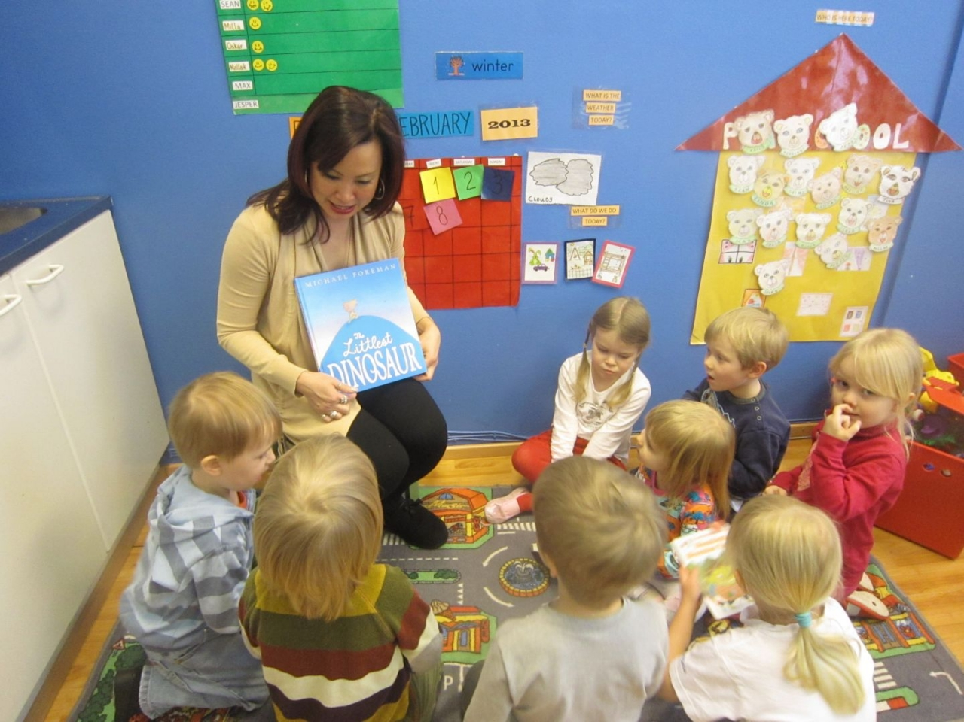

Особенности обучения детей английскому
С какого возраста начинать учить ребенка английскому? Стоит ли это делать раньше или дождаться школы? Споры на эту тему не утихают до сих пор. Одни родители не хотят создавать малышам дополнительную нагрузку, другие приветствуют раннее развитие и стремятся дать детям все необходимые знания чуть ли не с пеленок.
На самом деле, ранний возраст – это время активного познания мира, поэтому ребенок с интересом воспринимает новую информацию, легко учит родную речь.

Интересный факт. Конечно, есть разница между родной речью и иностранным языком: родную речь ребенок слышит постоянно, а иностранную – от случая к случаю. Однако до десяти лет он способен легко запоминать целые языковые блоки, благодаря чему процесс обучения в раннем возрасте проходит достаточно легко.
Еще один важный момент: ребенок еще не боится совершать ошибок в ходе изучения языка. У него отсутствует психологический барьер, поэтому дети гораздо быстрее начинают говорить на иностранном языке. К тому же, ребенок воспринимает процесс обучения как игру, поэтому грамотный преподаватель легко удержит интерес малыша. Конечно, детям сложно усидеть на месте, им тяжело долго сосредотачиваться на каком-либо одном деле, поэтому уроки английского выстраиваются таким образом, чтобы детям было интересно (посредством игр, песен, движения). Ребенок не приступает к изучению алфавита и грамматики сразу же, сначала он учится говорить, слышать и запоминать английские слова и фразы.

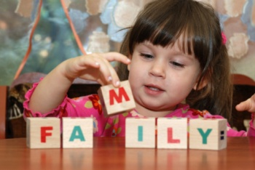

Принципы подачи учебного материала дошкольникам
Чтобы занятия действительно были эффективными и не перегружали ребенка, они должны следовать определенным принципам.
Добровольность занятий
Ни в коем случае нельзя заставлять ребенка учить английский в раннем возрасте. Если уроки станут обязанностью, то они могут быстро надоесть, и впоследствии малышу может быть сложно изучать язык. Главная задача родителей и учителя – вызвать интерес к языку, и в этом хорошо помогает игра. Через игру дети познают мир и легко вовлекаются в процесс, без проблем осваивая важные языковые навыки.

Мотивированность ребенка и интерес к урокам
У ребенка нет той мотивации учить английский, которая есть у взрослых. Им не нужно строить карьеру, они не осознают, что английский понадобится им в будущем. Поэтому важно заинтересовать ребенка чем-то другим. Если ему будет интересен процесс обучения, если это будет весело и неутомительно, ребенок сам будет стремиться к занятиям.

Комфорт ребенка при обучении
Комфорт – еще один важный момент при обучении. Одни дети легко остаются в группе с другими детьми и преподавателем, другим нужно, чтобы рядом находился один из родителей. Это зависит и от возраста ребенка, и от его характера. Если занятия будут для ребенка проходить естественно, то он легко начнет осваивать материал. Если вы видите, что ребенок сопротивляется изучению, не стоит оставлять это без внимания. Возможно, ему не подходит методика, не нравится учитель или ему просто тяжело. Стоит изменить подход, чтобы вернуть интерес.

Последовательность обучения
До шести лет нет смысла нагружать детей правилами, орфографией и грамматикой, зато хорошо учить вместе новые слова через песни, танцы, игры. Главное, чтобы подача материала была последовательной и новые знания легко «ложились» на то, с чем ребенок уже знаком.


Основные методики обучения детей иностранному языку
Ассоциативный метод
Детям с их развитым воображением этот метод подходит отлично. Его суть в том, что изучаемая фраза или слово связываются с каким-то очень ярким образом, картинкой. То есть, запоминая слово apple, они представляют вкусное сочное яблоко. Впоследствии яркий образ позволяет легко отыскать в памяти нужное слово.
Коммуникативный метод (лексический подход)
Это метод изучения языка через общение, обсуждение – так дети постепенно учатся думать на английском. Можно обсуждать, как прошел день, насколько была интересной новая книжка или фильм, куда ходили на выходных. Таким образом дети разучивают фразы и выражения, которые впоследствии легко используют в речи.
Аудио-лингвальный и аудиовизуальный методы
С помощью этих методов хорошо отрабатывается устная речь. В основе их – интересные диалоги, разучивая которые, дети легко учатся говорить.
Метод погружения
Дети смотрят фильмы, слушают песни, воспринимая таким образом оригинальную английскую речь. Хороший способ – общаться с носителем языка, который не сможет отвечать по-русски. Метод погружения учит думать на английском – хороший навык, который очень пригодится в будущем.

В дошкольном возрасте при обучении английскому ребенок, прежде всего, учится коммуникации. Основной упор делается на то, чтобы дети начали понимать английскую речь и могли реагировать на нее. В этом возрасте закладываются и основы произношения. Дети употребляют элементарные английские слова, заучивают фразы из песенок, учатся распознавать слова в играх. Важно, чтобы английские слова обозначали понятия, которые хорошо знакомы детям на родном языке, и чтобы они легко сочетались друг с другом.

Интересный факт. Детям в младшем возрасте проще всего запомнить названия предметов (их можно потрогать) и действий (их можно воспроизвести). Предметы одежды, части тела, члены семьи, приветствия, игрушки, животные – все эти слова дети уже вполне могут учить на английском.
Еще одна особенность восприятия информации в этом возрасте – у детей хорошо развита образная память, поэтому слова демонстрируются наглядно. В этом помогают реальные предметы, картинки, игрушки. Активно используется в обучении и рисование, раскрашивание, вырезание, обведение по точкам – творческая работа также способствует более легкому запоминанию слов. Часто обязательная составляющая урока – физкультминутка, на которой все упражнения и действия также сопровождаются называнием их на английском.
Однако надолго сохранять внимание дошкольникам еще сложно, поэтому урок обычно не превышает 30-40 минут. Как правило, занятия проводятся 2 раза в неделю.
Уроки английского в дошкольном возрасте развивают память, внимание, сообразительность, наблюдательность и хорошо готовят ребенка к школе.
Английский для малолеток – вовсе не новомодная «фишка». Светила психологии – и нашей, и зарубежной (Л. С. Выготский, С. Л. Рубинштейн, Б. Уайт, В. Пенфильд и другие) – еще в середине прошлого века писали о том, что ребенку иностранные языки даются легче, чем взрослому. В возрастной психологии возраст до 6 – 8 лет называется сенситивным периодом развития речи. Именно в эти годы на «биологических часах» мозга – время овладения речью. И своей, и чужой. Родители, не упустите драгоценное время!

